**Dokumentation Versicherungsrechner**

|  |  |
| --- | --- |
| NAME, VORNAME | Hofstetter David |
| KLASSE | **5IM21b** |

|  |  |
| --- | --- |
| LEHRPERSON | **Peter Rutschmann** |
| ABGABETERMIN | **12.05.2023** |

**Inhaltsverzeichnis**

1 Einleitung 2

*2* Planung 2

4 Reflexion 8

# Einleitung

Ich den Auftrag erhalten, mit React einen Versicherungsrechner zu erstellen. Der Auftrag wurde von der KBW gestellt jedoch übertrugen sie diesen der BBW. Bei der Gestaltung des Projekts sind wir ziemlich frei, da wir fast keine Vorgaben gekriegt haben.

Der Abgabetermin ist der 12.05.2023.

# Planung

Da der Auftrag ziemlich frei war konnte ich viel mit meiner Kreativität spielen, was mir hin und wieder Freude bereitete.

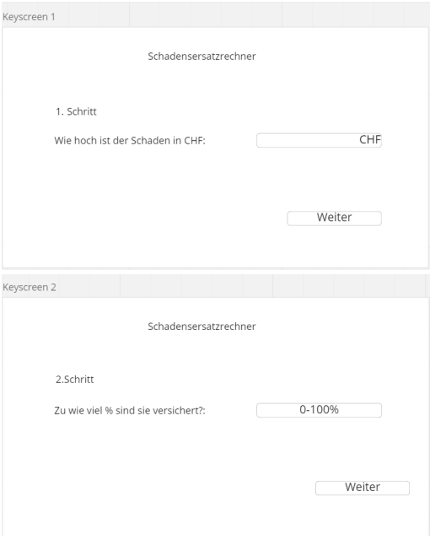Ich fing an mit den Keyscreens, diese hatte ich ziemlich schnell gemacht, da ich schon eine grobe Idee hatte.

Ein Bild, das Text enthält.
Diese Keyscreens fand ich eigentlich nicht schlecht, jedoch wollte ich später den Rechner auf einer Seite haben und dafür noch eine «Home» und eine «About» Seite erstellen.

Meine Arbeit musste ich auch noch richtig abspeichern und mit welcher applikation geht das besser als mit github. So kann neues immer wieder pushen und kann falls nötig auch alte versionen zurückholen.

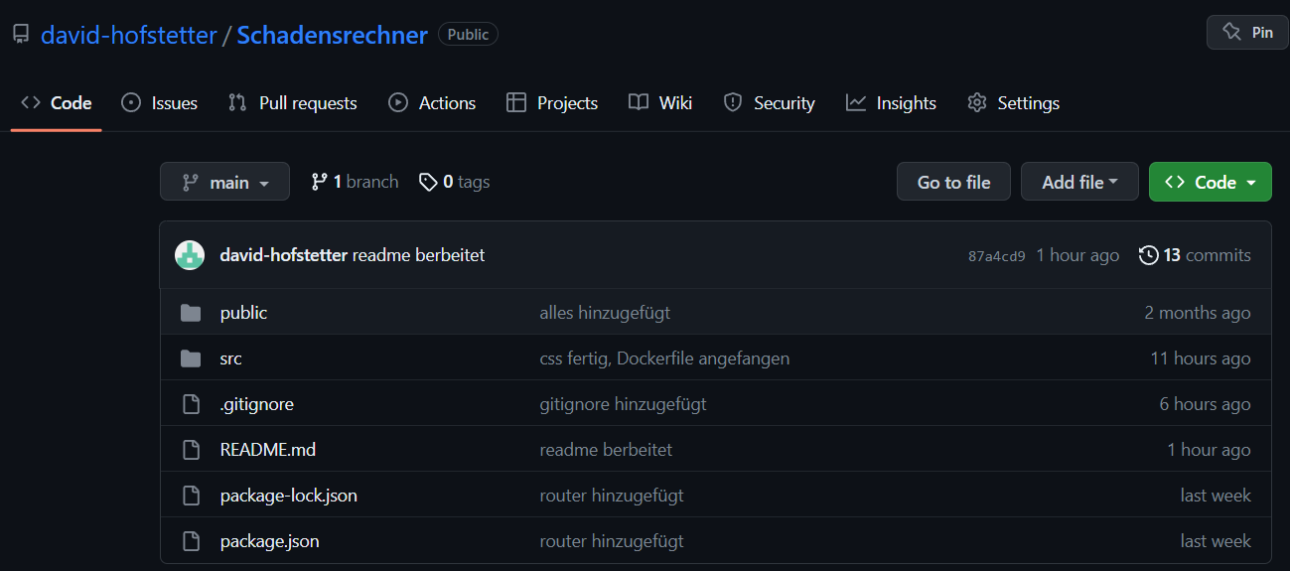

Ich habe mich für das Planungstool Trello entschieden da dies einfach und übersichtlich ist, zudem habe ich schon mehrmals mit diesem Tool gearbeitet.

So sah es ganz am Anfang aus, kurz nachdem wir den Auftrag erhalten haben.

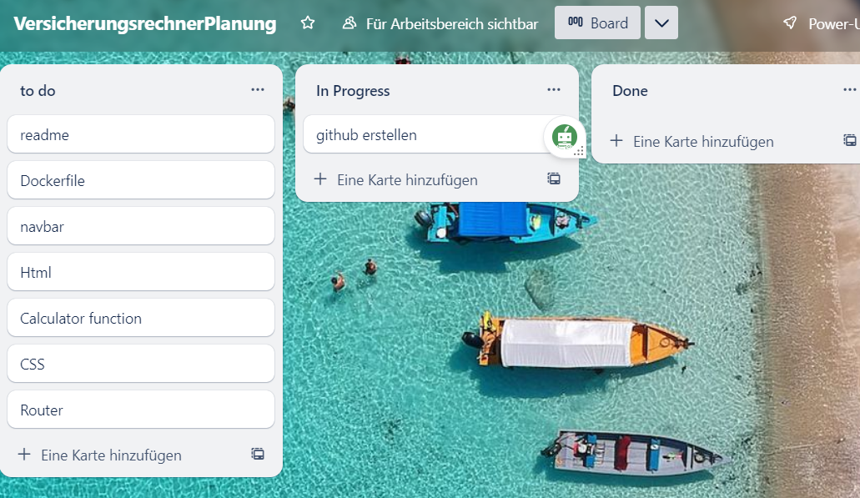Es wurde immer weniger auf der To Do Seite bis irgendwann alles erledigt ist. Ich mag diese Ansicht sehr das ich so immer sehe was es noch zu tun gibt, an was ich gerade arbeite oder was ich schon alles gemacht habe. Kurz vor Ende sah es so aus.

Ein Bild, das Text enthält.

# Reflexion